Etupuolelle suomeksi, kääntöpuolelle ruotsiksi
Asetteluja ja fontteja yms saa muuttaa.
Tekstejä on sijoitettu tekstikenttiin, jotta olen voinut hahmotella ideaa/kuinka paljon tekstiä ehkä mahtuu: tekstejä saa siirtää ja vaikka kääntää vaakatasoon”irroittaa.
Ajatus tärkein!
Lär dig ett nytt språk på ett smart sätt!
SMART-metoden
Med SMART-metoden kan ribban sättas på rätt nivå. Med realistiska mål vet du vad du vill uppnå och när. Du kan hålla reda på dina framsteg och justera mål.
- Specific eller konkreta mål.
- Measurable eller mätbara mål.
- Achievable eller uppnårbara mål.
- Relevant. Just det, relevanta mål.
- Time-bound eller tidsbundna mål.
Använd din tid på ett effektivt och kreativt sätt. Bygg in språkinlärningsmoment i dina vardagssysslor.
KÄLLA: Så lär du dig ett språk enkelt och effektivt vid sidan av arbetet - Europeiska kommissionen (europa.eu)
Kan du lära dig på jobbet? Har du kanske någon kollega som pratar ditt målspråk, och kunde vara din övningspartner? 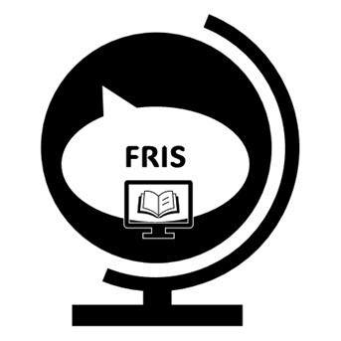


Opi uusi kieli smartisti!
SMART-metodi
SMART-metodilla asetat riman oikealle korkeudelle. Realistisin tavoittein tiedät, mitä haluat saavuttaa ja milloin. Pysyt kärryillä edistymisestäsi ja voit hioa tavoitteitasi.
- Specific eli konkreettiset tavoitteet
- Measurable eli mitattavat tavoitteet
- Achievable eli saavutettavat tavoitteet
- Relevant. Aivan, relevantit tavoitteet
- Time-bound eller ajoitetut tavoitteet
Käytä aikasi tehokkaasti ja luovasti. Liitä kielenoppimishetkiä osaksi arkiaskareitasi.
LÄHDE: Så lär du dig ett språk enkelt och effektivt vid sidan av arbetet - Europeiska kommissionen (europa.eu)
Opettele vaikka töissä? Onko sinulla ehkä kollega, joka puhuu tavoitekieltäsi? Voisiko hän olla harjoitusparisi?


Mitt mål: ”Jag lär mig fikarums-polska innan jul”
Tavoite ”Opettelen kahvihuone-puolaa jouluun mennessä”

